川外乒乓健儿亮剑重庆市大学生乒乓球比赛

——重庆市2025年大学生乒乓球比赛精彩落幕

2025年5月21日至25日，重庆市大学生乒乓球比赛在万州区三峡医药高等专科学校拉开战幕，来自全市多所高校的数百名选手同场竞技。四川外国语大学派出11位运动员踏上了这场充满挑战与机遇的征程。经过5天紧张激烈的角逐，川外乒乓球队凭借出色发挥，在赛场上留下了浓墨重彩的一笔，交出了一份令人瞩目的答卷。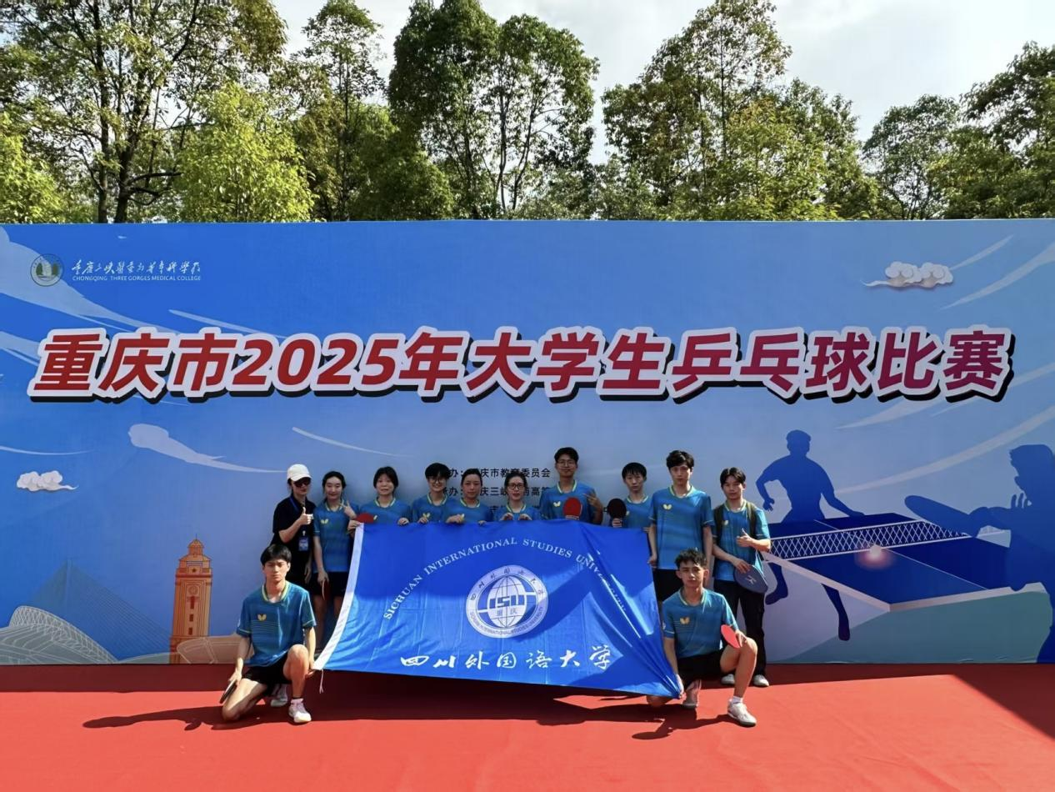

在甲组团体赛的赛场上，川外队员们团结协作，展现出强大的凝聚力。面对实力不俗的对手，他们毫不畏惧，每一分都全力以赴。在关键场次中，队员们相互鼓励，及时调整战术，凭借顽强的毅力和出色的发挥，一路过关斩将。尤其是在与几支传统强队的交锋中，川外队员们顶住压力，打出了自己的风格和水平，最终荣获甲组团体总分第五名的佳绩。这一成绩不仅是对队员们个人实力的肯定，更是团队协作精神的完美体现。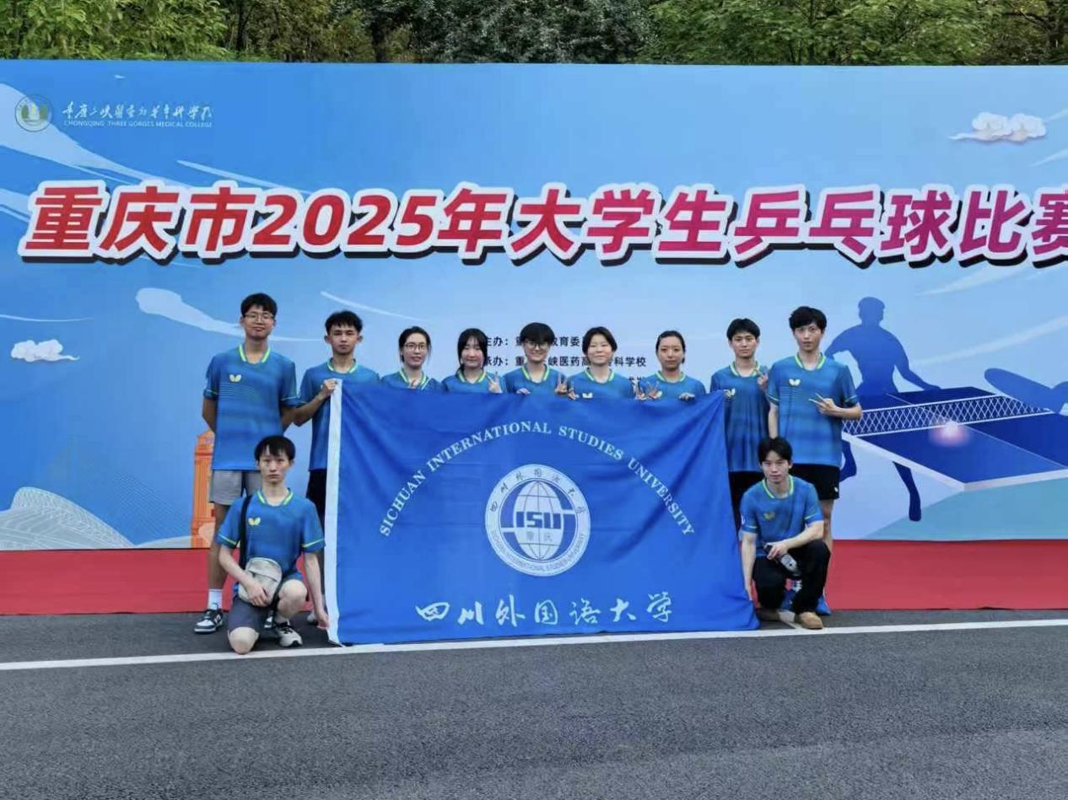

女子团体项目无疑是此次比赛的一大亮点。由向雅文、赵思雨、陈亚玲、叶彬妍、周南希组成的川外女子乒乓球队，在赛场上绽放出耀眼的光芒。她们一路高歌猛进，从小组赛到淘汰赛，始终保持着良好的竞技状态。在比赛中，队员们分工明确，配合默契，无论是进攻还是防守都展现出了极高的水准。面对对手的猛烈攻势，她们沉着应对，凭借细腻的技术和灵活的战术，多次化解危机。在决赛中，尽管遭遇了实力强劲的对手，但川外女将们毫不退缩，顽强拼搏到最后一刻，最终获得甲组女子团体第二名的优异成绩。这场比赛不仅让观众们看到了川外女乒的实力，更让大家感受到了她们坚韧不拔、永不言弃的精神。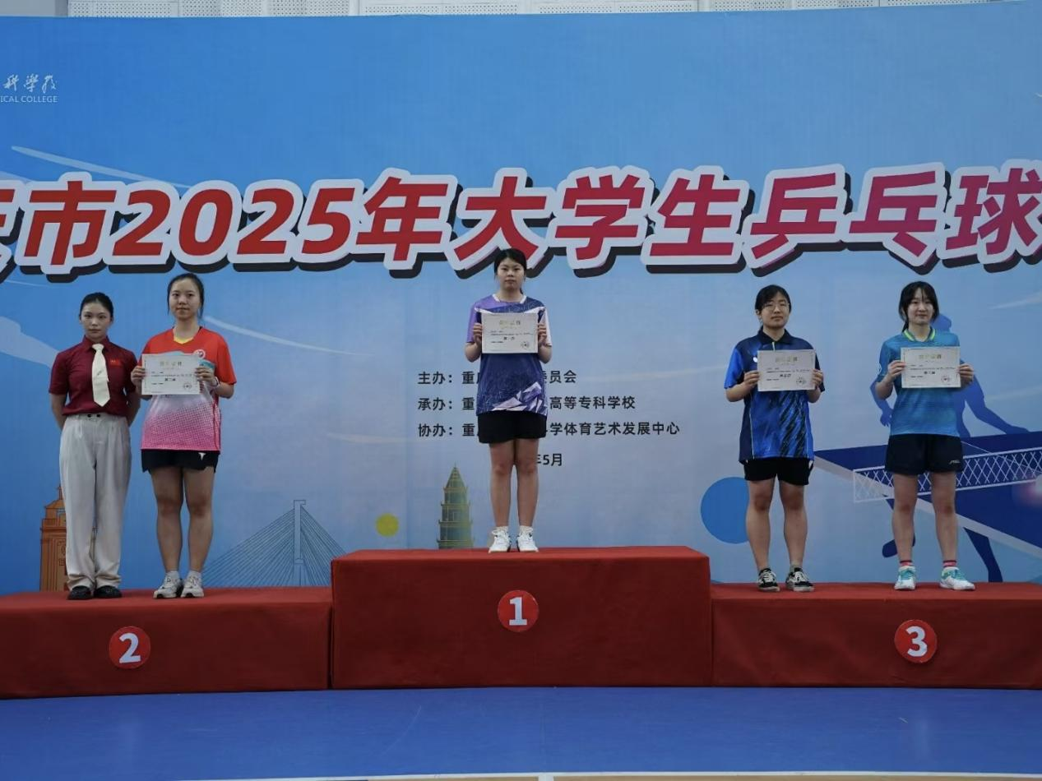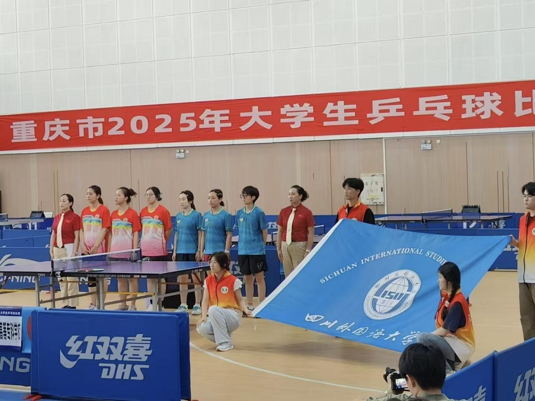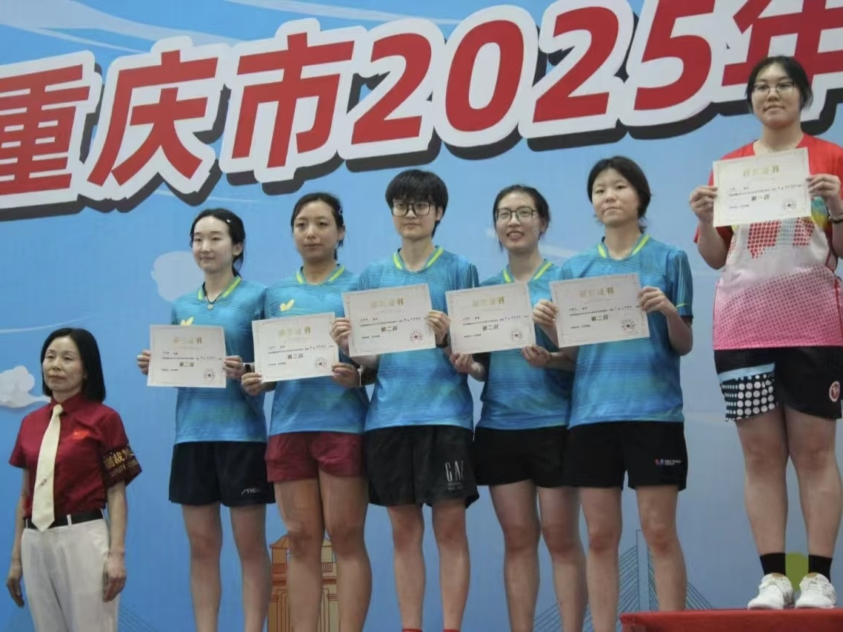

向雅文在甲组女子单打项目中同样表现出色。作为球队的核心队员之一，她在比赛中展现出了强大的统治力。从首轮比赛开始，向雅文便迅速进入状态，凭借出色的发球和凌厉的进攻，一路淘汰对手。在八进四的比赛中，她遭遇了一位实力强劲的对手，比赛一度陷入胶着状态。但向雅文凭借丰富的比赛经验和顽强的斗志，在关键时刻稳住阵脚，最终逆转对手，成功晋级四强。在半决赛中，面对实力更胜一筹的对手，向雅文虽奋力拼搏，获得甲组女子单打第三名，为学校争得了荣誉。

在双打项目中，川外队员们也有着不俗的表现。陈亚玲与叶彬妍搭档的女子双打组合，在比赛中配合默契，她们凭借快速的反应和精准的击球，多次打出精彩的配合。在与多支强队的交锋中，她们不畏强敌，敢打敢拼，最终获得甲组女子双打第五名。而张博文与向雅文组成的混合双打组合，同样在赛场上展现出了强大的实力。两人在比赛中相互信任，战术执行到位，通过不断地调整和适应，一路过关斩将，最终获得甲组混合双打第五名的成绩。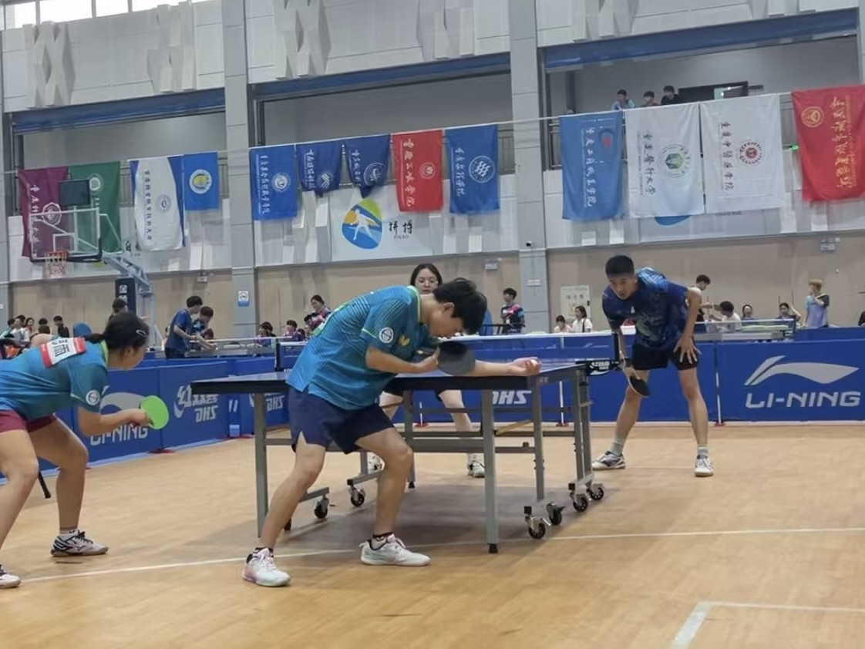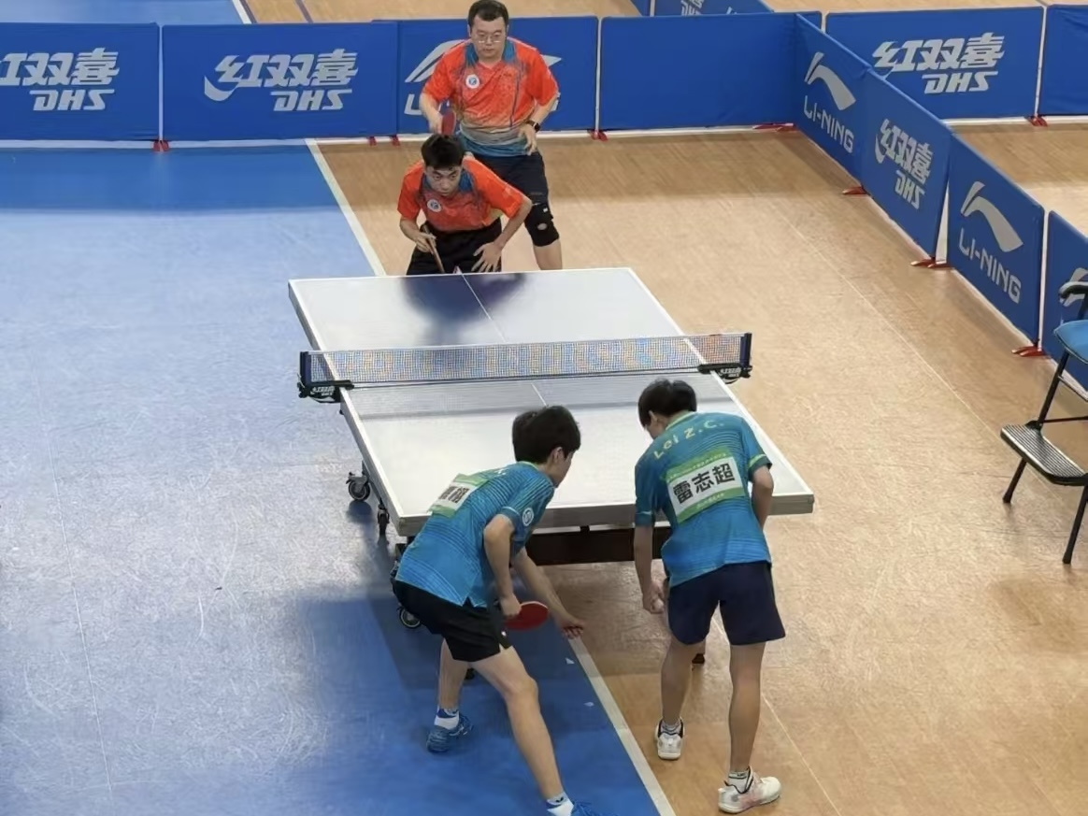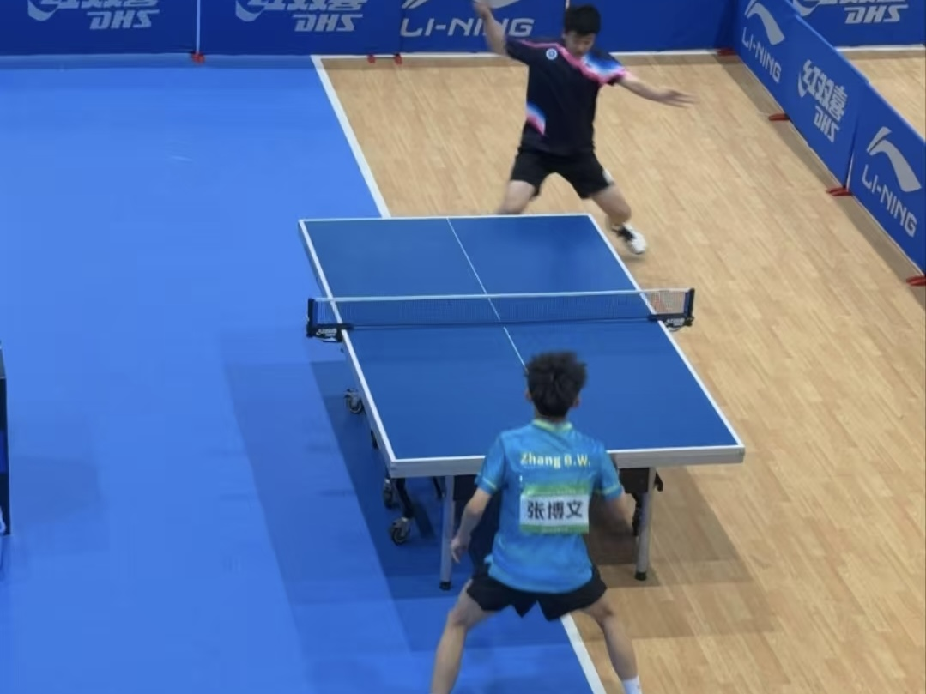

对于川外乒乓球队的队员们来说，此次比赛不仅是一次竞技的历练，更是一次成长的旅程。在比赛中，他们收获的不仅仅是荣誉，更是宝贵的经验和深厚的友谊。每一次的训练和比赛，都让他们更加深刻地理解了团队协作的重要性，也让他们学会了在面对困难和挫折时如何调整心态，勇往直前。这场在2025重庆市大学生乒乓球比赛中的精彩征程，将永远铭刻在川外体育发展的历史长河中，激励着一代又一代的川外乒乓人奋勇前行。

附：获奖名单

重庆市2025年大学生乒乓球比赛（四川外国语大学成绩）:

领队:杨焱

教练:韩书娜（优秀教练员）

甲组团体总分第五名

甲组女子单打第三名 向雅文 国际金融与贸易学院20202202324719

甲组女子双打第五名 陈亚玲 英语学院20202102020422

叶彬妍 英语学院20202102020321

甲组混合双打第五名 张博文 中国语言文化学院20202302130208

向雅文 国际金融与贸易学院20202202324719

甲组女子团体第二名

向雅文 国际金融与贸易学院20202202324719

赵思雨 英语学院20202102020269

陈亚玲 英语学院20202102020422

叶彬妍 英语学院20202102020321

周南希 英语学院20202402020275